Peningkatan Keterampilan Tenaga Terampil Perencana Dalam Penggunaan Software Civil 3D
Abdul Gaus¹, Nurmaiyasa Marsaoly², Kardiman³, Rian Rizki⁴
^{1,2,3} Magister Teknik Sipil / Program Pascasarjana, Universitas Khairun
⁴ Program Teknik Sipil, Fakultas Teknik, Universitas Khairun
Email penulis korespondensi : gaussmuhammad@gmail.com¹

ABSTRAK
Tenaga kerja yang terampil merupakan suatu kebutuhan dewasa ini, produktifitas tenaga kerja menjadi salah satu parameter menentukan bagi kemajuan suatu perusahaan tak terkevuali perusahaan yang bergerak pada bidang sector jasa konstruksi. Pelatihan peningkatan keterampilan merupakan salah satu cara untuk membekali para pekerja disektor konstruksi agar dapat bertahan dalam era persaingan yang ketat saat ini. Pelatihan civil 3D telah menambah pengetahuan bagi para tenaga perancana jalan akan pentingnya penggunaan software dalam pekerjaannya. Keterampilan mereka meningkat, waktu desain menjadi lebih singkat sehingga para pekerja dapat bekerja lebih produktif.
Kata Kunci: Civil 3D; Pelatihan, Perencana, Tenaga Kerja

ABSTRACT
Skilled workforce is a necessity today, labor productivity is one of the determining parameters for the progress of a company, not to mention companies engaged in the construction services sector. Skills improvement training is one way to equip workers in the construction sector to survive in today's era of intense competition. Civil 3D training has increased the knowledge of road planners on the importance of using software in their work. Their skills improve, design time becomes shorter so workers can work more productively.
Keywords: Civil 3D; Training, Planner, Workforce

PENDAHULUAN
Perkembangan dunia konstruksi yang meningkat pesat di Indonesia menimbulkan kebutuhan akan teknologi pendukung yang lebih efisien dan efektif. Perkembangan teknologi pada bidang perencanaan konstruksi jalan menghasilkan sebuah sistem yang dikenal dengan nama Civil 3D. Sebelum Civil 3D telah dikenal AutoCAD, The Road, dll. Penggunaan aplikasi tersebut membutuhkan lebih banyak waktu dikarenakan antar aplikasi tersebut tidak dapat terintegrasi satu sama lain. Hal ini berpengaruh terhadap biaya dan SDM yang dibutuhkan dalam penggunaan aplikasi tersebut untuk perencanaan proyek bila dibandingkan dengan menggunakan CIVIL3D, karena biaya, SDM, dan waktu yang dibutuhkan akan lebih banyak. Civil 3D mendorong pertukaran model 3D antar disiplin ilmu yang berbeda, sehingga proses pertukaran informasi menjadi lebih cepat dan berpengaruh terhadap proses suatu konstruksi (Nelson & Tamtana, 2019).
Meskipun sektor konstruksi merupakan kontributor dan penggerak ekonomi yang substansial, namun pertumbuhannya lambat produktivitas secara keseluruhan jika dibandingkan dengan industri lain (Larsson وآخ., 2014). Misalnya, produktivitas di sektor manufaktur meningkat dua kali lipat selama beberapa dekade terakhir, sementara produktivitas konstruksi tetap datar selama periode yang sama (Changali, 2015). Selain itu, sektor konstruksi menghadapi tantangan yang cukup besar karena kekurangan tenaga kerja terampil, yang semakin terasa setelah Resesi Hebat tahun 2007–2009 (Assaad., 2022), hal ini tercermin dari fakta bahwa sekitar 2,3 juta karyawan konstruksi beralih ke pekerjaan lain setelah Resesi Hebat, yang merupakan sekitar 30% dari angkatan kerja (Assaad وآخ., 2022; Jones, 2020), kekurangan tenaga kerja terampil telah menyebabkan banyak proyek konstruksi mengalami biaya yang besar dan jadwal yang berlebihan. Untuk tujuan ini, perusahaan di industri konstruksi telah mengalihkan upaya mereka ke penggunaan teknik dan metode manufaktur, yaitu konstruksi di luar lokasi, untuk mengatasi tantangan produktivitas yang buruk, kekurangan tenaga kerja terampil, dan kinerja proyek yang tidak memuaskan (Barbosa, 2017; Larsson, 2014). Faktanya, konstruksi di luar lokasi dianggap sebagai konstruksi yang setara dengan produksi jalur perakitan yang terlihat di sektor manufaktur (C. Kwiatek, 2018). Konstruksi di luar lokasi telah menunjukkan potensi besar untuk menangani banyak masalah industri (Arashpour, 2017).
Konstruksi di luar lokasi—kadang juga disebut sebagai prefabrikasi, manufaktur di luar lokasi, konstruksi modular, atau industrialisasi—adalah salah satu gangguan paling menonjol yang saat ini dialami oleh sektor ini (Assaad., 2022). Konstruksi di luar lokasi dapat didefinisikan sebagai teknik mengekspor sebagian pekerjaan berbasis lokasi ke luar lokasi, seperti ke bengkel atau pekarangan fabrikasi/perakitan modular (Choi, 2019). Konon, konstruksi di luar lokasi mencakup kegiatan yang berbeda, menjadi prefabrikasi bagian, bagian, atau seluruh unit yang disebut modul di lingkungan yang dikendalikan pabrik (Burson, 2017).

TARGET LUARAN YANG DICAPAI
Pelatihan Civil 3D pada mitra diharapkan akan memberikan pengetahuan dan keterampilan bagi para tenaga perencana konstruksi jalan sehingga para tenaga kerja perencana dapat bersaing pada era globalisasi sekarang ini.

METODE PELAKSANAAN
Proses atau tahapan pelaksanaan Pengabdian kepada Masyarakat (PKM) yang dilakukan dari mulai awal hingga akhir kegiatan ditunjukkan pada Gambar 1.
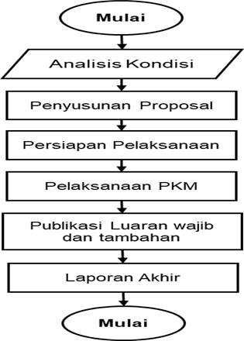
Gambar 1. Diagram Alir Proses Pengabdian Kepada Masyarakat
Adapun kegiatan yang dilaksanakan meliputi: persiapan laboratorium, pemilihan peserta pelatihan, penyiapan modul. Adapun pelaksanaan kegiatan sebagai berikut:

Persiapan Laboratorium
Pemilihan laborairum merupakan hal yang paling utama karena pada pelatihan ini menggunakan computer dengan spesifikasi khusus yang dapat menjalankan program civil 3D dan menggunakan software yang original. Laboratorium CAE merupakan laboratorium yang sangat representative karena memeiliki spesifikasi computer yang memungkinkan untuk menjalankan civil 3D dengan baik namun jumlahnya yang terbatas sehingga peserta pelatihan yang harus di batasi. Gambar 2 menunjukkan poster pelaksanaan kegiatan pelatihan.
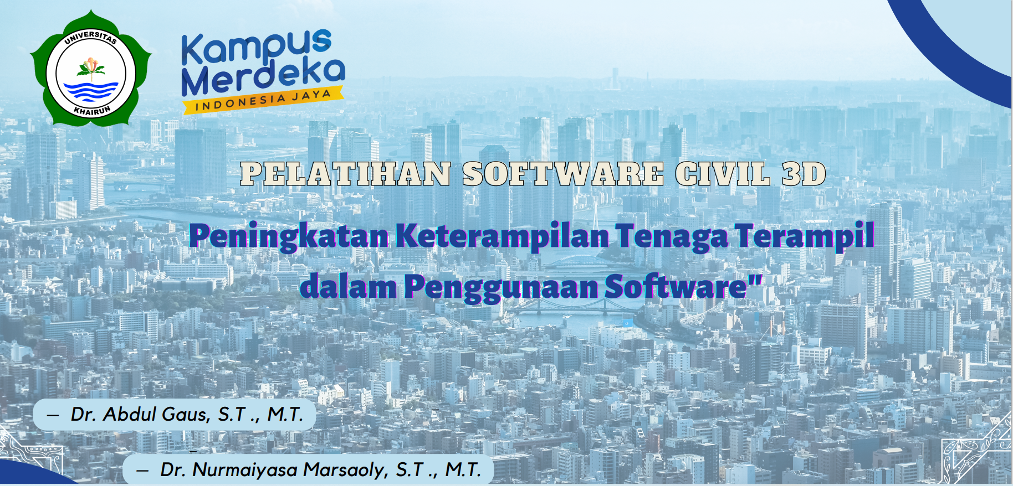
Gambar 2. Poster Pelatihan

Pendaftaran peserta pelatihan
Peserta pelatihan perencana yang berminat mengikuti pelatiahn dapat melakukan pendaftaran secara online, peserta diutamakan yang memiliki pengalaman sebagai perencana jalan namun belum mahir atau belum pernah menggunakan software civil 3D.

Penyiapan modul
Pelatihan dilakukan dengan materi pengenalan dasar software, menjalankan software civil 3D pada tingkatan operasioanl namun sampai pada level sangat mahir, sehingga modul yang hadirkanpun terbatas pada peserta dapat menjalankan software civil 3D namun untuk level operator dianggap sudah cukup..

Penyiapan jadwal
Penyiapan jadwal pelatihan merupakan hal yang cukup penting dilakukan karena mempertimbangkan waktu dari laboratium yang akan digunakan dan juga memperhatikan waktu dari para peserta sehingga dapat mengikuti kegiatan pelatihan secara maksimal. Gambar 3 menunjukkan jadwal pelaksanaan pelatihan civil 3D. Pelatihan dibagi dalam dua sesi hal ini dilakukan karena keterbatasan dari jumlah computer yang tersedia di Laboratoirum CAE Fakultas Teknik.

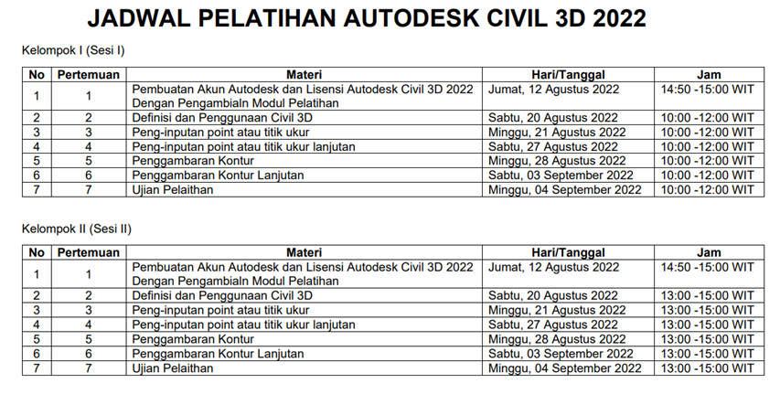
Gambar 3. Jadwal Pelaksanaan Pelatihan

Pelatihan
Pelatihan dilakukan pada tanggal 12 Agustus 2022 hingga 4 September 2022 yang bertempat di laboratorium CAE Fakultas Teknik Universitas Khairun. Gambar 4 menunjukkan suasana pelatihan dalam laboratorium CAE Fakultas Teknik, terbagi dalam dua sesi pelatihan.
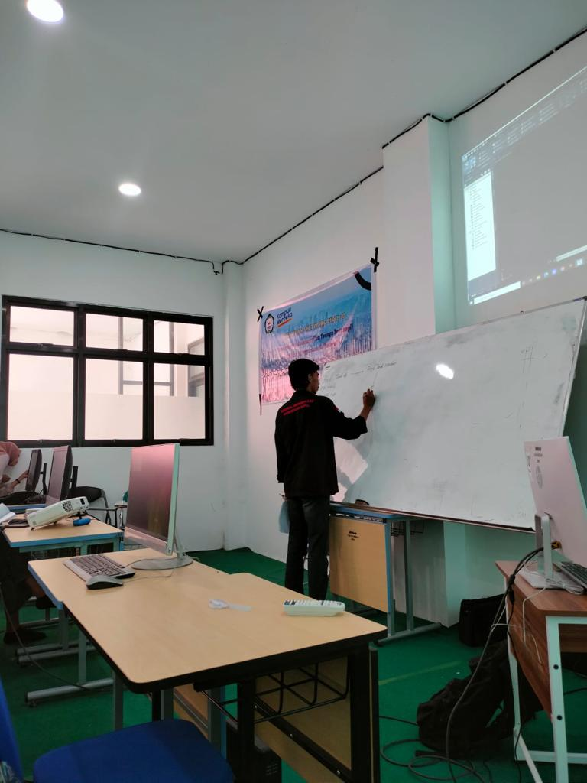
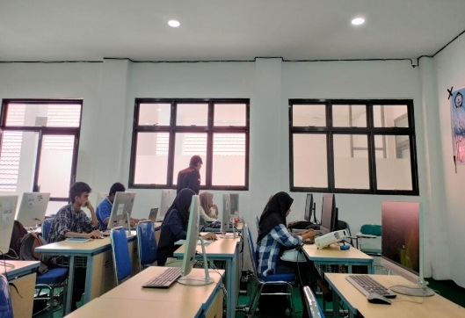
Gambar 4. Pelaksanaan pelatihan civil 3D

HASIL DAN PEMBAHASAN
Berdasarkan survey yang dilakukan pada peserta pelatihan setelah pelaksanan pelatihan sebagai berikut:
- Alasan peserta mengikuti pelatihan civil 3D untuk penambah pengetahuan tentang software perencaan jalan, dari kuesioner yang dibagikan kepada para peserta diketahui bahwa sebanyak 82% responden menjawab bahwa sangat setuju dengan pelaksanaan pelatihan meningkatkan pengetahuan, 9% respon menjawab setuju dan 9% lagi menjawab ragu-ragu, dan tidak ada responden yang menjawab dengan pilihan tidak setuju dan sangat tidak setuju sekali, sehingga dapat disimpulkan bahwa pelaksanaan pelatihan baik dan dapat menambah pengetahuan dari para peserta pelatihan perencana jalan. Gambar 5 menunjukkan persepsi responden terhadap pelaksanaan pelatihan dengan alasan menambah pengetahuan.
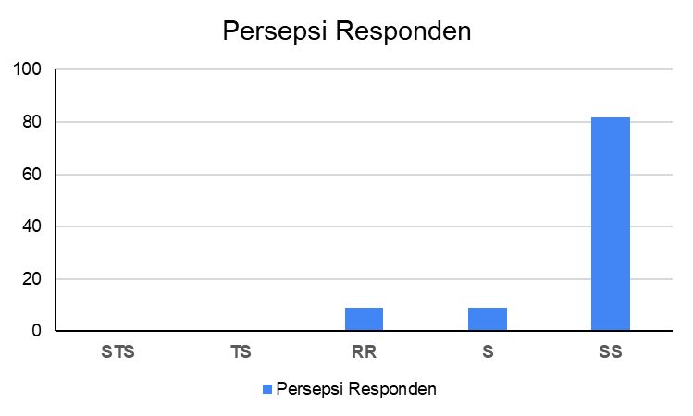
Gambar 5. Persepsi respon pelatihan civil 3D menambah kompetensi
- Alasan peserta mengikuti pelatihan civil 3D untuk meningkatkan kompetensi, dari kuesioner yang dibagikan kepada para peserta diketahui bahwa sebanyak 73% responden menjawab bahwa sangat setuju dengan pelaksanaan pelatihan untuk menambah kompetensi, 18% respon menjawab setuju dan 9% menjawab ragu-ragu, dan tidak ada responden yang menjawab dengan pilihan tidak setuju dan sangat tidak setuju sekali, sehingga dapat disimpulkan bahwa pelaksanaan pelatihan cukup diminati dan dapat menambah kompetensi dari para peserta pelatihan perencana jalan. Gambar 6 menunjukkan persepsi responden terhadap pelaksanaan pelatihan menambah kompetensi peserta pelatihan.
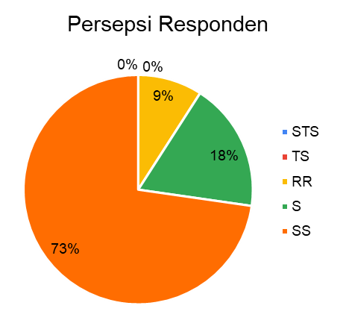
Gambar 6. Persepsi respon pelatihan civil 3D menambah kompetensi

KESIMPULAN DAN SARAN
Kegiatan pelatihan Civil 3D bagi para perencana jalan di kelurahan Gambesi sangat membantu tenaga kerja perencana konstruksi pada bidang jalan dalam meningkatkan keterampilan mereka, menambah pengetahuan tentang pentingnya penguasaan teknologi disektor jasa konstruksi pada era ini. Civil 3D telah mempercepat proses perencanaan jalan sehingga membuat perencana lebih produktif.

DAFTAR PUSTAKA
Arashpour, M., Bai, Y., Aranda-mena, G., Bab-Hadiashar, A., Hosseini, R., & Kalutara, P. (2017). Optimizing decisions in advanced manufacturing of prefabricated products: theorizing supply chain configurations in off-site construction. Automation in Construction, 84(August), 146–153. https://doi.org/10.1016/j.autcon.2017.08.032
Assaad, R. H., El-adaway, I. H., Hastak, M., & LaScola Needy, K. (2022). The impact of offsite construction on the workforce: required skillset and prioritization of training needs. Journal of Construction Engineering and Management, 148(7). https://doi.org/10.1061/(asce)co.1943-7862.0002314
Barbosa, F., Woetzel, J., Mischke, J., Ribeirinho, M. J., Sridhar, M., Parsons, M., Bertram, N., & Brown, S. (2017). Reinventing construction: A route to higher productivity. Mckinsey Global Insititute, February, 20.
Burson, A. D. (2017). Determining the feasibility of using abandoned big box stores as modular construction factories.
C. Kwiatek. (2018). Impact of spatial cognitive abilities on the effectiveness of augmented reality in construction and fabrication. UWSpace.
Changali, S., Mohammad, A., & Van Nieuwland, M. (2015). The construction productivity imperative. McKinsey Quarterly, June, 1–10.
Choi, J. O., Chen, X. Bin, & Kim, T. W. (2019). Opportunities and challenges of modular methods in dense urban environment. International Journal of Construction Management, 19(2), 93–105. https://doi.org/10.1080/15623599.2017.1382093
Jones, K. (2020). Construction technology is reshaping the industry. Constructconnect, 1.
Larsson, J., Eriksson, P. E., Olofsson, T., & Simonsson, P. (2014). Industrialized construction in the Swedish infrastructure sector: Core elements and barriers. Construction Management and Economics, 32(1–2), 83–96. https://doi.org/10.1080/01446193.2013.833666
Nelson, N., & Tamtana, J. S. (2019). Faktor yang memengaruhi penerapan building information modeling (BIM) dalam tahapan pra konstruksi gedung bertingkat. JMTS: Jurnal Mitra Teknik Sipil, 2(4), 241. https://doi.org/10.24912/jmts.v2i4.6305

